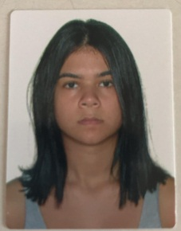
GEOVANNA ANDRÉ LUCATO

Endereço: Rua Onocieto Severo Monteiro – Vila Margarida
CEP: 79023201– Campo Grandre MS Brasil
Email: geovannalucatto@gmail.com
Celular: (67) 998713077
Idade: 17 anos

Resumo das Habilidades
Estou em busca de oportunidades de trabalho na área de estagiário / jovem aprendiz.

Educação
Grau / Data de Formatura
- Cursando último ano do Ensino médio

Cursos e Certificados
- Cursando:: Gestão administrativa: Uniderp – 30/03/2019

Competências

- Word – ( intermediário)
- Excel – (Intermediário)

Resumo de Qualificações
Possuo conhecimento de informática, word, excel e inglês. Tenho como características: organização, boa comunicação, centrada, responsabilidade e trabalho em equipe. Viso obter conhecimento teóricos e práticos para meu desenvolvimento profissional, com foco nos objetivos da empresa. Segue meu currículo para análise e coloco-me a disposição para melhores esclarecimentos.

Referencias Pessoais
Rosana Silva (67) 998935081
Ana Maria (67) 992478318

